

Расстоечный шкаф

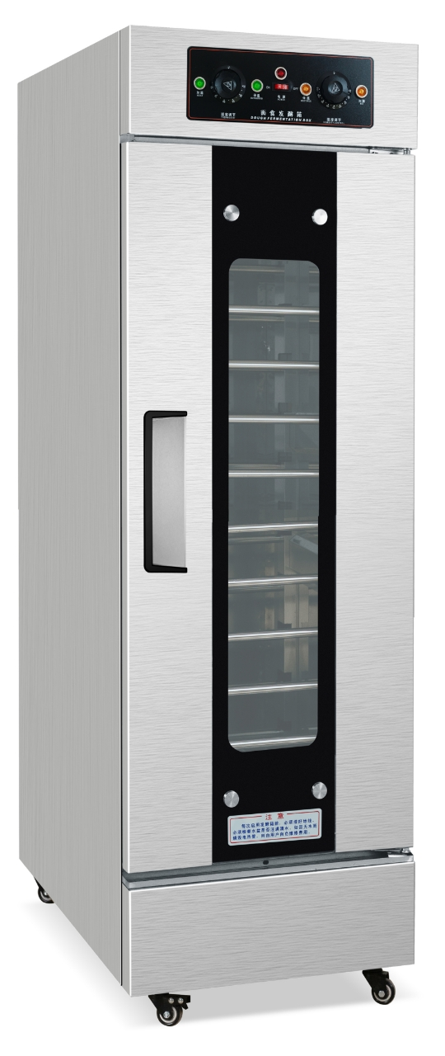

Руководство пользователя
(Внимательно прочитайте это руководство перед использованием устройства).


Manufacture: Nantong Dongqing Machinery Co.,Ltd
Address: Building NO.6,No.299 Kerun Road,Gangzha District,Nantong City,Jiangsu,China

- Основные технические характеристики

Модель | BP-32 | BP-26 | BP - 16 | BP - 13
Номинальное напряжение | 220 В 50 Гц | 220 В 50 Гц | 220 В 50 Гц | 220 В 50 Гц
Тип сети | Однофазная | Однофазная | Однофазная | Однофазная
Номинальная мощность | 2,8 кВт | 2,8 кВт | 2,6 кВт | 2,6 кВт
Ферментация | 32 противня | 26 противней | 16 противней | 13 противней
Регулировка температуры | Температура воздуха — 60°С | Температура воздуха — 60°С | Температура воздуха — 60°С | Температура воздуха — 60°С
Регулировка влажности | Влажность воздуха — 95% | Влажность воздуха — 95% | Влажность воздуха — 95% | Влажность воздуха — 95%
Габаритные размеры | 1000x735x1885 (см) | 1000x735x1625 (см) | 485x735x1885 (см) | 485x735x1625 (см)

- Описание устройства

1. Расстоечный шкаф полностью изготовлен из стали. Трубчатый электронагреватель (ТЭН) автоматически регулирует нагрев и производит большое количество водяного пара. Влажность внутри шкафа может достигать 80–85 %, температура автоматически поддерживается на 35–40 °С для создания устойчивой среды для ферментации.
- Добавление сухой нагреваемой трубы и плоского нагревателя помогает поддерживать температуру в камере и нагревать водяные капли, чтобы ферментация приносила наилучший результат.
- Движением горячего воздуха в камере шкафа температура и влажность равномерно распределяются внутри камеры, и их настройка становится более точной.
4. Удобные сдвижные двери и большие стеклянные окна для быстрого визуального контроля за условиями ферментации.
5. Большая вместимость, многоуровневое использование, эргономичная ручка дверцы.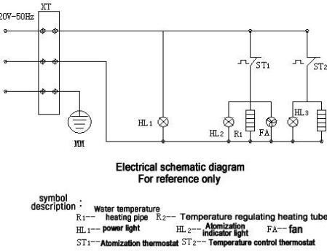
Электрическая схема
Информация только для справки
Расшифровка:
R1 — ТЭН для воды
HL1 — индикатор питания
ST1 — термостат парогенерации
R2 — ТЭН регулировки температуры
HL2 — индикатор парогенератора
ST2 — термостат регулировки температуры
FA — вентилятор

- Установка

  - Установите опорные колеса шкафа и отрегулируйте шкаф так по горизонтали с помощью уровня.

2. Шкаф подключается к питанию напряжением 220 В, частотой 50 Гц и током 16 А.

3. Подключите к незанятой розетке или напрямую с установкой рубильника с защитой от тока утечки на линии. В целях безопасности вилка питания подключается к розетке с защитой от тока утечки.

4. Шкаф должен стоять ровно и устойчиво, по бокам шкафа должно быть достаточно свободного места.

- Эксплуатация

1. Перед тем, как использовать водяной бак, залейте в него воду. Уровень воды должен быть выше ТЭНа, так как без воды ТЭН перегреется.

2. После подключения питания индикатор питания загорится красным, и расстоечный шкаф будет готов к использованию. Поверните ручку регулировки пара вправо. При этом желтым цветом загорится индикатор парогенератора и начнет работать ТЭН. Поверните ручку регулировки температуры воды на отметку «100°С». Когда вода закипит, поверните ручку против часовой стрелки до отметки «80°С». Когда индикатор погаснет, расстоечный шкаф будет в режиме остановки, устройство управления начнет автоматическое производство пара.

- Электрическая схема
Электрическая схема приведена только для справки.
Обратите внимание, она может быть изменена без предварительного уведомления. Расшифровка:
R1 — ТЭН для воды
R2 — ТЭН регулировки температуры HL1 — индикатор питания
HL2 — индикатор парогенератора
FA — вентилятор
ST1 — термостат парогенерации
ST2 — термостат регулировки температуры

